بسم الله الرحمن الرحيم

شوربة الدجاج والمشروم من تشيليز

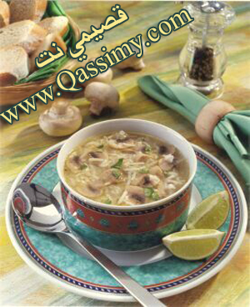

المقادير:

ربع كوب زبدة
ربع كوب بصل مقطع
ربع كوب جزر مقطع
ربع كوب كرفس مقطع
كوب مشروم مقطع
ربع كوب دقيق
3 اكواب شوربة دجاج
ربع ملعقة صغيرة زعتر مجفف
نصف ملعقة صغيرة فلفل ابيض
ملعقة صغيرة فلفل (اسود)
نصف ملعقة صغيرة صوص شطة
ملعقة طعام أوراق بقدونس مقطع
2 كوب كريمة خفق
ملعقة صغيرة ونصف عصير ليمون
صدور دجاج مطهوة مقطعة صغير

الطريقة:

على درجة حرارة متوسطة نذوب الزبدة في القدر
ثم نضيف الخضراوات و نقلب الى أن تنعم
ثم نضيف الدقيق ونقلب قليلا ولا نتركه الى ان يصبح بني اللون
ونضيف مرق الدجاج ببطء مع التقليب باستمرار
نضيف البهارات والشطة والبقدونس
و نتركه يغلي على نار هادئة لمدة 10 دقائق
ثم نضيف الكريمة وعصير الليمون وقطع الدجاج
ونتركه على النار الهادئة لمدة 10 دقائق أخرى
ثم يقدم فورا في أطباق التقديم

